МУНИЦИПАЛЬНОЕ АВТОНОМНОЕ ДОШКОЛЬНОЕ
ОБРАЗОВАТЕЛЬНОЕ УЧРЕЖДЕНИЕ
«ЦЕНТР РАЗВИТИЯ РЕБЕНКА «ДЕТСКИЙ САД № 5 «АКАДЕМИЯ ДЕТСТВА» ГОРОДА РУБЦОВСКА
658222, г. Рубцовск, ул. Федоренко, 5
тел. (38557) 7-18-03, 7-18-07
e-mail: ds5akademiadetstva@mail.ru

Консультация для родителей
(законных представителей)

«Патриотическое воспитание
дошкольников»

подготовила: М. А. Жилкова
воспитатель высшей
квалификационной категории

Цель: показать родителям (законным представителям) роль семьи в нравственно - патриотическом воспитании детей.

«Патриотическое воспитание дошкольников»

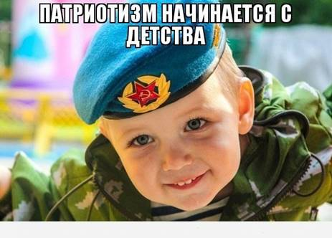

Гражданско-патриотическое воспитание сегодня – одно из важнейших звеньев системы воспитательной работы. Ответ на вопрос «Что такое патриотизм?» в разные времена пытались дать многие известные люди нашей страны. Так, С.И. Ожегов определял патриотизм как «…преданность и любовь к своему Отечеству и своему народу».
Г. Бакланов писал, что это «…не доблесть, не профессия, а естественное человеческое чувство».
В последнее время появился термин «новый патриотизм», который включает в себя чувство ответственности перед обществом, чувство глубокой духовной привязанности к семье, дому, Родине, родной природе, толерантное отношение к другим людям.
Основы патриотизма начинают закладываться, прежде всего, в ближайшем окружении ребенка, а точнее в семье.
У мальчиков с детства необходимо формировать представления о необходимости всегда становиться на сторону слабых, не давать их в обиду, оказывать помощь. Мальчик должен понимать, что он мужчина, что настоящие мужчины берут на себя самую трудную и тяжелую работу, и для этого они должны с детства готовиться к этому, закаляться, заниматься спортом.
Родители должны формировать у своих детей положительный опыт “решения конфликтов” (уметь договориться, уступить, прийти к соглашению без “кулаков” и т.д.
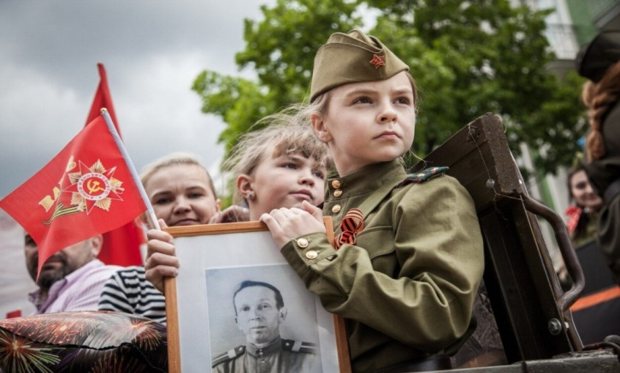

Что должен знать и уметь ребенок старшего дошкольного возраста:
- знает и называет свои имя и фамилию, имена и отчества родителей, где работают, как важен для общества их труд;
- знает семейные праздники; имеет постоянные обязанности по дому;
- может рассказать о своем родном городе (поселке, селе), назвать улицу, на которой живет;
- знает, что Российская Федерация (Россия) — огромная многонациональная страна; что Москва — столица нашей Родины. Имеет представление о флаге, гербе, мелодии гимна;
- имеет представления о Российской армии, о годах войны, о Дне Победы.

Рекомендации для родителей.
1.Воспитание маленького патриота начинается с самого близкого для него — родного дома, улицы, где он живет, детского сада.
2.Обращайте внимание ребенка на красоту родного города.
3.Во время прогулки расскажите, что находится на вашей улице, поговорите о значении каждого объекта.
4.Дайте представление о работе общественных учреждений: почты, магазина, библиотеки и т. д. Понаблюдайте за работой сотрудников этих учреждений, отметьте ценность их труда.
5.Вместе с ребенком принимайте участие в труде по благоустройству и озеленению своего двора.
6.Расширяйте собственный кругозор.
7.Учите ребенка правильно оценивать свои поступки и поступки других людей.
8.Читайте ему книги о Родине, ее героях, о традициях, культуре своего народа.
9.Поощряйте ребенка за стремление поддерживать порядок, примерное поведение в общественных местах.
10.Если вы хотите вырастить ребёнка достойным человеком и гражданином, не говорите дурно о стране, в которой живёте.
11.Рассказывайте своему ребёнку об испытаниях, выпавших на долю ваших предков, из которых они вышли с честью.
12.Знакомьте своего ребёнка с памятными и историческими местами своей Родины.
13.Даже если вам не хочется в выходной день отправляться с ребёнком в музей или на выставку, помните, что чем раньше и регулярней вы будете это делать, пока ваш ребёнок ещё маленький, тем больше вероятность того, что он будет посещать культурные заведения в подростковом возрасте и юности.
14.Помните, что чем больше вы выражаете недовольство каждым прожитым днём, тем больше пессимизма, недовольства жизнью будет выражать ваш ребёнок.
15.Когда вы общаетесь со своим ребёнком, обсуждайте не только проблемы, но и отмечайте положительные моменты.
16.Поддерживайте у ребёнка стремление показать себя с позитивной стороны, никогда не говорите ему такие слова и выражения: «Не высовывайся!», «Сиди тихо!», «Это не твое дело!»
17.Смотрите с ним передачи, кинофильмы, рассказывающие о людях, прославивших нашу страну, в которой вы живёте, позитивно оценивайте их вклад в жизнь общества.
18.Не взращивайте в своем ребенке равнодушие, оно обернется против вас самих.
19.Как можно раньше откройте в своем ребенке умение проявлять позитивные эмоции, они станут вашей надеждой и опорой в старости!

